《孔乙己》教学设计

**教学目标：**

1通过微视频模拟拍摄梳理孔乙己人生经历，感知人物形象

2.通过视频素材的准备感受孔乙己的悲，和众人的笑之间的巨大反差。

3.通过文字的剪辑品读感悟鲁迅对当时的民众“哀其不幸怒其不争”的情感。

4,。通过拍视频反思自身，以文度人。

**教学过程**：

1. **教学导入**

师：这个春天，我们刚刚经历过盛大的东奥赛事，想必同学们都关注到开幕式和闭幕式的精彩了。张艺谋导演糅合了传统的中国文化，短短篇幅就将中国的文化传统展现的淋漓尽致，毫无疑问，他是一个伟大的导演，短短时间，精彩纷呈。同样，有一伟伟大的作家在刻画人物的时候也可以“寥寥数语，而神情毕现”，他就是鲁迅。今天我们就走进他的孔乙己。

师：小说往往通过塑造人物形象来表现社会生活。小说中人物的喜怒哀乐、悲欢离合，常常能折射出世态人情和时代风貌。老师有个设想，如今短视频流行，我们可不可以换个方式去走进这位人物，我们可以拍摄一个短视频——《孔乙己》，主题我都想好了，叫“哀其不幸，怒其不争。

1. **视频内容**

**（一）开场白设计**

师：好的开头是成功的一半。为了视频的流量，为了吸引观众眼球，作为小导演的你，想选择课文中什么样的文字作为开场白，即可展现孔乙己最独特的地方，又可用来吸引观众的注意呢？

生：孔乙己是站着喝酒而穿长衫的唯一的人。我将这样表达：他是一个矛盾的人，站着喝酒，说明他的经济实力差；穿长衫，又似乎看出他的精神追求。他的身份是矛盾的。

师：非常厉害，直接找到了孔乙己最独特的地方，并能透过字面的独特解读到了孔乙己矛盾的地方。诚如你所言，他是一个矛盾的人。文中有多处文字可以看出孔乙己的矛盾。请同学们继续找找呢。

生：身材高大，皱纹间时常夹杂些伤痕。我将这样设计开场白：他是一个身材高大的男子，看上去像一个强者，但他的累累伤痕似乎又显得弱小，他到底是属于强者，还是属于弱者呢？

师：从外貌来寻找矛盾的。高大，至少有自卫的能力；伤痕告诉我们他经常挨打，强弱转换就在一瞬间，这确实很矛盾。

生：孔乙己免不了做些偷窃的事，但他在我们店里，品行却比别人都好，从不拖欠。我将这样描述：偷窃，是下流行为，从不拖欠，却是诚信的上流行为。品行忽上忽下，这是一个矛盾的性格。

师：关注点很独特，这是从外貌跨越到了内在性格。一方面偷鸡摸狗，一方面诚信做人，这真真是矛盾。

生：他读过书，写得一手好字，但终于没有进学。我这样设计开场白：寒窗数载，饱读诗书，奈何努力终究被辜负，百无一用是书生。他的生活经历，实在太矛盾了。

师：这位同学的见解很独特，我似乎看到了你对孔乙己的悲悯。确实，有时候付出和得到不一定成正比，但我们依旧要努力！看到同学们精彩的开场白，我挺感动，谢谢你们精彩的开场！

**（二）主体内容选择**

师：这篇小说长达数千字，篇幅长，人物多，短视频时间有限，不可能面面俱到。所以我们的视频拍摄会有一些选择。首先视频拍摄需要一个地点，加上一些布置构成了场景。其次，视频的主要内容应该将作者最想展现的内容显示出来。刚才开场白我们已经提到了孔乙己，除了他，还有很多人物出现。这些人物是除孔乙己之外的其他人。鲁迅将他们归类为看客。看客也是鲁迅笔下的重要形象。我们这里的主体内容可以选择从他们身上切入。

(1)

**背景选择**：（图片）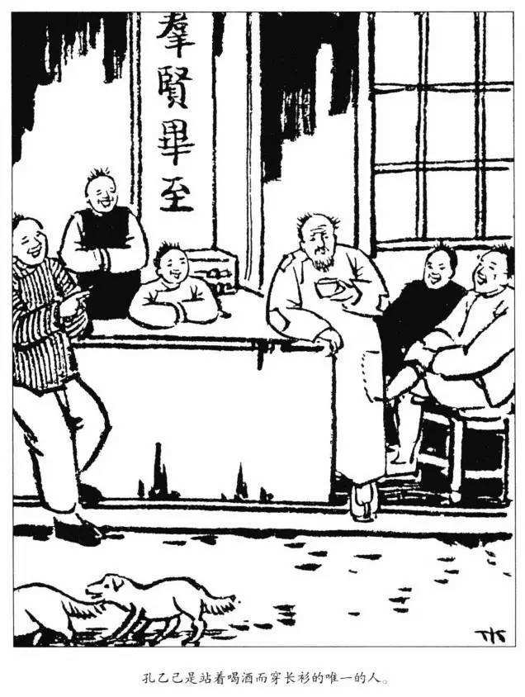

师：这张图是书上的，这是一个很好地场景图片。主要人物次要人物都出场了。地点就是酒店曲尺形的大柜台。

**（2）画面拍摄**

师：这篇文章有很多经典场景，这些场景丰富了文章的内涵。现在我们将视线聚集到孔乙己和除他之外的人物身上，看看各位同学如选取并拍摄画面。举个例子，文中有“孔乙己”给小孩子分享茴香豆的场景，我将这个画面命名为：孔乙己送茴香豆。拍摄时我将给孔乙己的手指和小孩子的眼睛来来个特写。通过孔乙己的手体现他小心翼翼的大方，通过孩子的眼睛来体现少年人的天真。下面请同学们自己选取画面拍摄，按照老师的格式，要有画面命名，也要有孔乙己出现。

生：我选的画面是众人嘲笑孔乙己的时候。画面命名为：众人取笑孔乙己。文章中多次写到笑，这个画面拍摄我将把视线聚集到孔乙己的脸和众人的嘴。众人嘲笑孔乙己的时候，嘴角一定是张开的，嘴张的越大，笑得越开心。同时我还想拍摄孔乙己的脸，这时候孔乙己的脸色一定满脸通红。这样的对比很能让人瞬间进入场景。

师：是的，我似乎看到了众人大笑中无地自容的孔乙己。本是同根生相煎何太急，其实嘲笑他的人大多都是和他一样生活在底层，为生活挣扎的人。原本应该站在统一战线，却肆无忌惮伤害。这本身就是一种身在痛苦深渊却要施加痛苦的矛盾。

师：小伙计也好、短衣帮也好，其实和孔乙己都属于同一个阶层，有没有人想拍摄一个和孔乙己不同阶层的人物的画面？

生：我选的画面叫“掌柜惦记孔乙己”。文中多次写到掌柜说孔乙己还欠钱。我想拍摄一个油头大脸的掌柜，一脸横肉，手上拿着算盘，在得意地笑。

师：我觉得这里修改为“掌柜惦记孔乙己的钱”是不是更好。请同学们聚焦课文第十、十一、十二三小节，把掌柜提钱的句子圈画出来读一读。读完之后，你就知道掌柜不关心孔乙己的死活，他在关心孔乙己欠下的酒钱。商人重利轻人命。这是压迫与被压迫的矛盾。

师：其实和孔乙己不同阶层的人还有一个，有没有哪位同学想拍摄一下他？

生：我想拍摄孔乙己被丁举人暴打的画面。画面命名为：丁举人深夜暴打孔乙己。我会将拍摄重点放在粗壮的木棒和高高的屋梁上。通过木棒之粗、房梁之高来体现孔乙己那一夜的悲惨。

师：这是一个血腥的画面，我觉得你很懂鲁迅，鲁迅就是想把当时社会的血腥残忍表现出来。越血腥，越让人反思。这是一段黑暗的岁月。弱者并没有被同情，弱者更没有团结，弱者只会站在一起抱团嘲笑更弱的人。到这里，我觉得我们这个“怒其不幸哀其不争”的主题可以被很好凸显了。

**（三）好物共享**

师;短视频都有分享功能，将凝聚了自己心思情感的视频分享给别人，也是很有成就感的一件事。现在请同学们换位思考一下，如果孔乙己生活的时代也有视频分享，你觉得这段作品最想分享给谁看？这个谁可以是一个个人，可以是一个整体。

生：我想把这个视频分享给丁举人看。让他自己看看他是多么恶心的。毫无同情心。

生：我想把这个视频分享给当地的镇长看。让镇长看看自己是怎么治理地方的，这么没有人性，没有同情心。

生：我想把视频给孔乙己自己看，让他看看自己多么窝囊，以后可不可以争气点。

生：我想把视频分享给小伙计看，告诉他小小年纪，要善良，不要学坏。

….

师：同学们很有想法。嬉笑之余，我们要看到作者写作的目的。这篇文章选自鲁迅先生的《呐喊》，作者就是想借文字发出时代的呐喊，唤醒当时愚昧的民众。

**（四）我要留言**

师：短视频有留言功能，可以将自己的心得体会写在视频下面，这也是一种与拍摄者沟通的美好方式。现在请同学们想一下，如果你看到了这么精彩的视频，你会如何留言呢？

生：……（省略）

师：同学们各抒己见，真的很精彩。老师也给这个视频写了一个留言《现在贴出来与大家共享。

喜怒哀乐、悲欢离合，每个时代都有每个时代的世态人情和精神风貌。善良可能会被无视，热忱也可能会被辜负，人类的悲喜有时并不相通。孔乙己如同一面镜子，一半是荒唐，一半是存在，一半是他人，一半是自己，时空穿梭，人性不变。愿你，愿我，愿我们，任韶华流逝，依旧秉持善良与热忱，成为更好的自己，为了他人，更为了自己。

师：请同学们齐都这些话，我们共勉，下课！